Право на имя и на приобретение гражданства, а также, насколько это возможно, право знать своих родителей и
Право на свободу ассоциаций и свободу мирных собраний и другие права
Право на сохранение своей индивидуальности, включая гражданство, имя и семейные связи
Право свободно выражать свое мнение на жизнь
Право на
жизнь
Государства-участники конвенции принимают все необходимые меры с целью защиты ребенка от всех форм физического или психологического насилия, оскорбления или злоупотребления, отсутствия заботы или небрежного обращения, грубого обращения или эксплуатации, включая сексуальное злоупотребление, со стороны родителей или любого другого лица, заботящегося о ребенке
право на их заботу
Право не разлучаться со своими родителями вопреки их желанию*
Право на свободу мысли, совести и религии

На что имеет право ребенок
Основные права согласно Конвенции ООН о правах ребенка
Право детей на уровень жизни, необходимый для
физического, умственного, духовного, нравственного и социального развития ребенка, а также право на образование, отдых и досуг
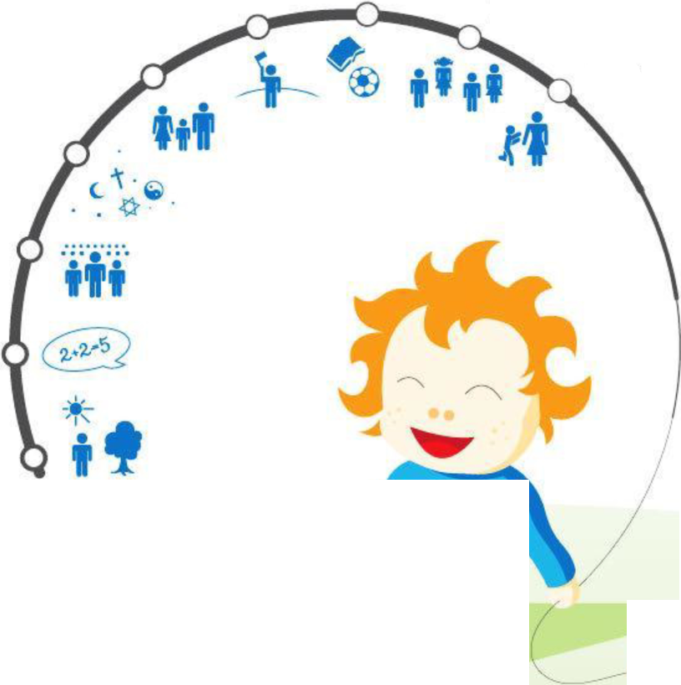
Право (при разлучении с одним или обоими родителями) поддерживать на регулярной основе личные отношения прямые контакты со всеми родителями
*За исключением случаев, когда компетентные органы определяют, что такое разлучение необходимо в наилучших интересах ребенка.
*За исключением случаев, когда это противоречит наилучшим интересам ребенка

